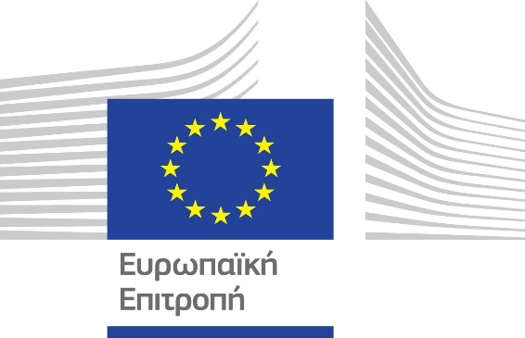

**Erasmus + KA122 «Ενεργός πολίτης και δημοκρατία στο σχολείο» 2024 - 25**

Το 4ο Γ.Ε.Λ Παλαιού Φαλήρου συμμετείχε σε Πρόγραμμα Erasmus + KA122 – Μαθησιακή Κινητικότητα προσωπικού σχολικής εκπαίδευσης με τίτλο : «Ενεργός πολίτης και δημοκρατία στο σχολείο», το οποίο επιχορηγείται από την Ευρωπαϊκή Ένωση.

Στα πλαίσια αυτού του προγράμματος οι εκπαιδευτικοί: Πολυξένη Σίμου και Αθηνά Μεστροπιάν ταξίδεψαν στο Ρέυκιαβικ της Ισλανδίας προκειμένου να συμμετέχουν σε επιμορφωτικό σεμινάριο με θέμα: “Culture and Heritage in Iceland: A sustainable lifestyle connected with the local environment”, η Δωροθέα Τούντα μετέβηκε στο Ελσίνκι της Φινλανδίας προκειμένου να παρακολουθήσει σεμινάριο με θέμα: “Discover the 7Cs: Learning for life (and work) in the 21st century”, η Αναστασία Παραθυρά στο Δουβλίνο της Ιρλανδίας, προκειμένου να παρακολουθήσει το επιμορφωτικό σεμινάριο με θέμα: “The Democratic life in the EU: Teaching citizen rights and duties” ενώ ο Ιωάννης Γιανναγάς στο Άμστερνταμ της Ολλανδίας για να παρακολουθήσει σεμινάριο με θέμα: “Integrating AI in the classroom with critical thinking”.

Ευχαριστούμε την Ευρωπαϊκή Ένωση (ΕΕ) και το Ίδρυμα Κρατικών Υποτροφιών (ΙΚΥ) που έδωσαν την ευκαιρία στους εκπαιδευτικούς του σχολείου μας να ζήσουν την εμπειρία του προγράμματος Erasmus+, να δικτυωθούν με εκπαιδευτικούς των σχολείων της ΕΕ και να ενισχύσουν τις γνώσεις και τις δεξιότητες τους στην υλοποίηση νέων εκπαιδευτικών προγραμμάτων στο σχολείο μας. Στόχος μας είναι η ολόπλευρη εκπαίδευση των μαθητών μας, σύμφωνα με τις κοινές ευρωπαϊκές αξίες, που αποτελεί πρωταρχική ανάγκη στο πλαίσιο της διαφορετικότητας μιας πλουραλιστικής δημοκρατικής κοινωνίας, μέσα στην οποία καλούνται να ζήσουν και να δραστηριοποιηθούν ως ενεργοί πολίτες. Πρώτιστη ανάγκη του σχολείου είναι να γίνει σαφής και ξεκάθαρη σε όλους μας η έννοια της δημοκρατίας με ό,τι αυτή συνεπάγεται για την καθημερινή ζωή της σχολικής κοινότητας.

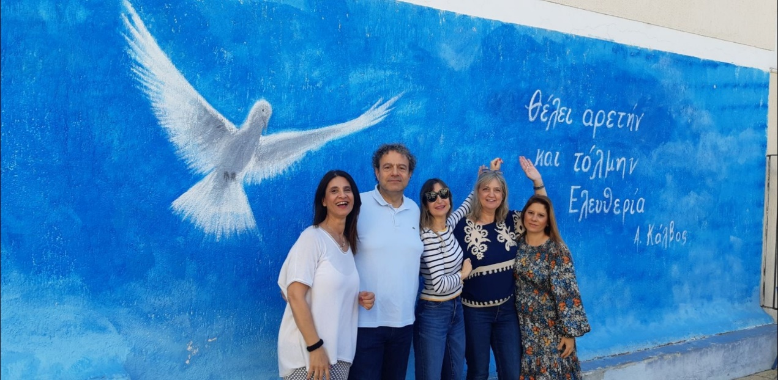



**Το 4ο Γ.Ε.Λ Παλαιού Φαλήρου στην Ιρλανδία**

Το 4ο Γ.Ε.Λ Π. Φαλήρου έστειλε την εκπαιδευτικό Αναστασία Παραθυρά στο Δουβλίνο, για να παρακολουθήσει το επιμορφωτικό σεμινάριο με τίτλο: «Η δημοκρατική ζωή στην Ευρωπαϊκή Ένωση. Διδάσκοντας τα δικαιώματα και τις υποχρεώσεις του πολίτη» από τις 28 Οκτωβρίου έως τις 02 Νοεμβρίου 2024.

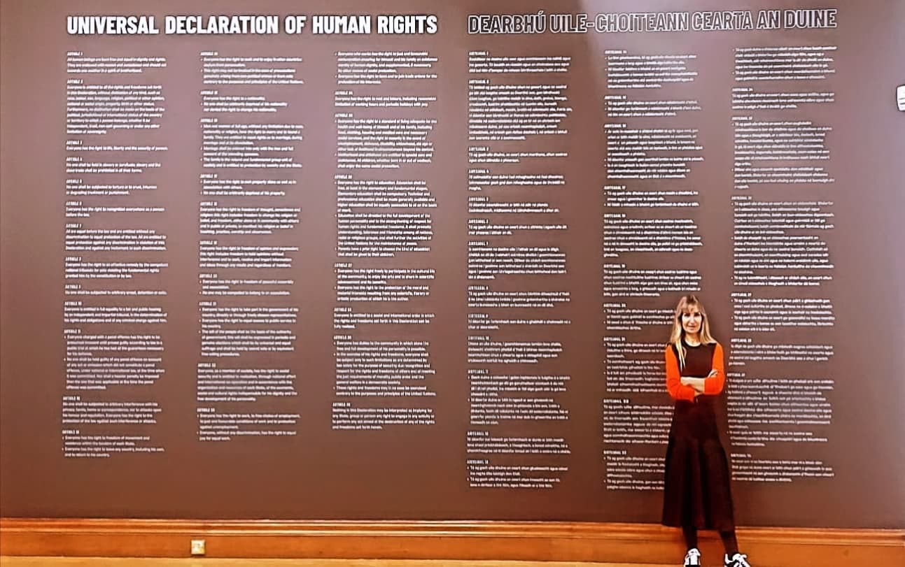

Η εκπαιδευτικός επιμορφώθηκε από τον Εκπαιδευτικό Οργανισμό Europass Teacher Academy σε σχέση με τα δικαιώματα των πολιτών της Ευρωπαϊκής Ένωσης και τη Σύμβαση των Ηνωμένων Εθνών για τα Δικαιώματα του Παιδιού. Οι συμμετέχοντες εκπαιδευτικοί συνεργάστηκαν, κατά τη διάρκεια του σεμιναρίου, προκειμένου να δημιουργήσουν πρότυπα διδασκαλίας και εκμάθησης των δικαιωμάτων και υποχρεώσεων στα σχολεία και μοιράστηκαν εμπειρίες από τα σχολεία των διαφορετικών χωρών από τα οποία προέρχονται. Τέλος, εφοδιάστηκαν με μια πλούσια τράπεζα διδακτικών εργαλείων, προκειμένου να διδάξουν αποτελεσματικά στους μαθητές και στις μαθήτριές τους τα δικαιώματα και τις υποχρεώσεις τους ως πολίτες της Ευρωπαϊκής Ένωσης και του τρόπου με τον οποίο η εφαρμογή των παραπάνω θα συμβάλλει στη διαμόρφωση ενός δημοκρατικού τρόπου ζωής στο σχολείο και στην ευρύτερη κοινωνία.

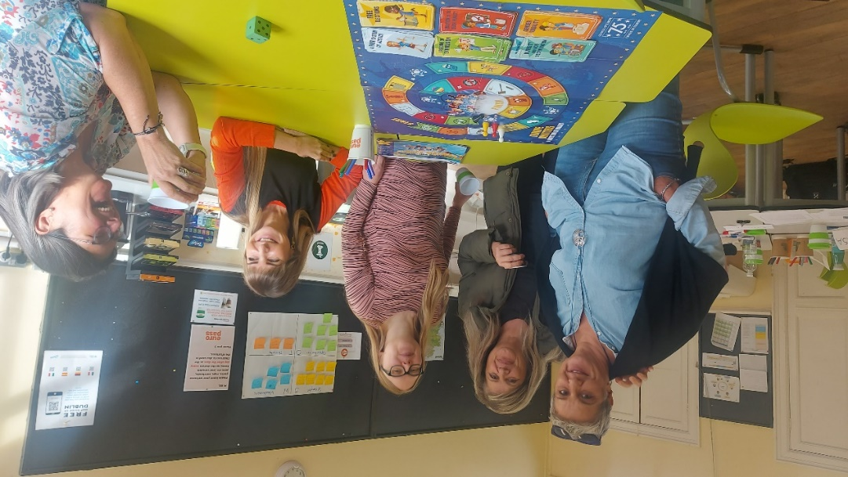

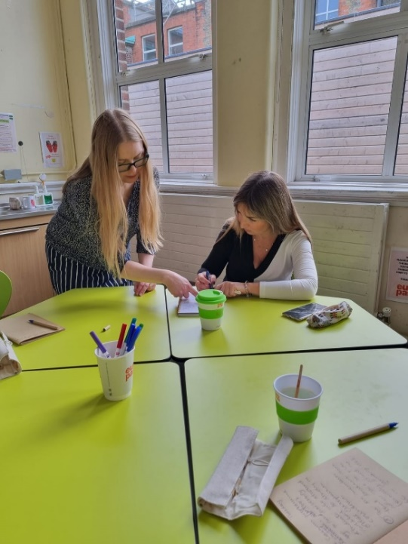 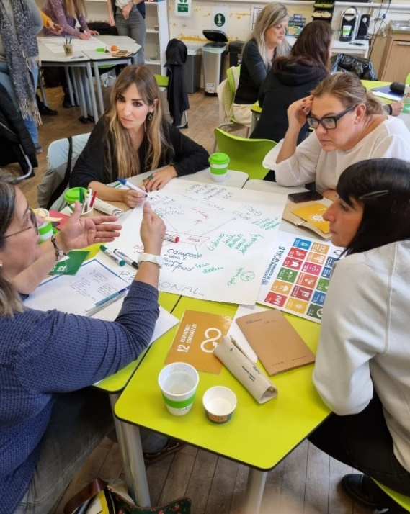

Η εκπαιδευτικός κατά τη διάρκεια των ατομικών παρουσιάσεων, παρουσίασε στους συμμετέχοντες, το σχολείο, την περιοχή του Παλαιού Φαλήρου καθώς και την στοχοθεσία του σχεδίου Erasmus+. Ήταν μια πολύ εποικοδομητική εβδομάδα καθώς γνώρισε, συνεργάστηκε και αντάλλαξε εμπειρίες και γνώση με συναδέλφους από την Γερμανία, Φινλανδία, Αυστρία, Πορτογαλία και Πολωνία.

Επισκέφθηκε την Europa experience, ανακαλύπτοντας πως λειτουργεί η Ε.Ε και τον τρόπο με τον οποίο μας επηρεάζουν οι αποφάσεις που λαμβάνονται από το Κοινοβούλιο, την Επιτροπή και το Συμβούλιο καθώς και το Μουσείο Ιρλανδικής Μετανάστευσης και ενημερώθηκε σε σχέση με την Ιρλανδική διασπορά και την ιστορία της μετανάστευσης.

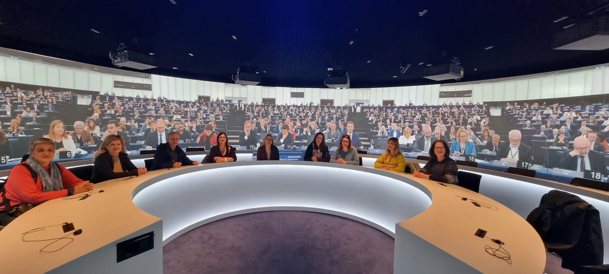

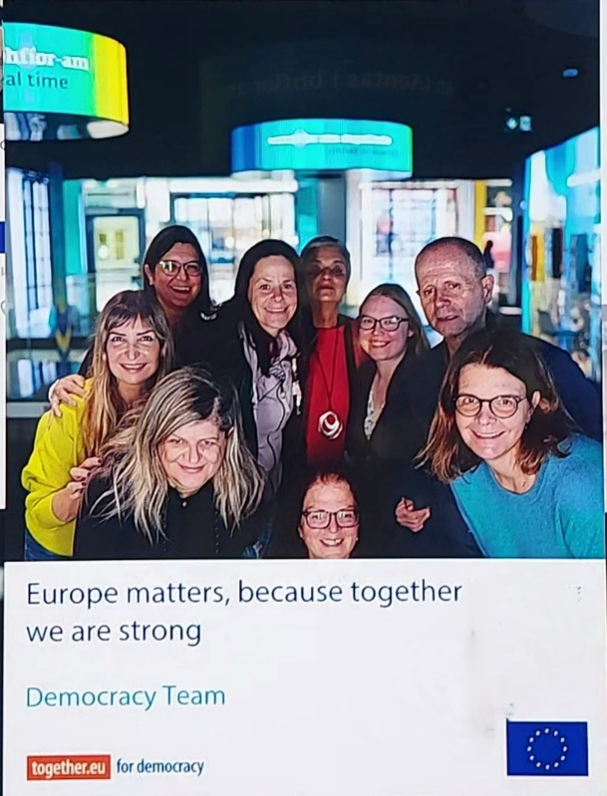 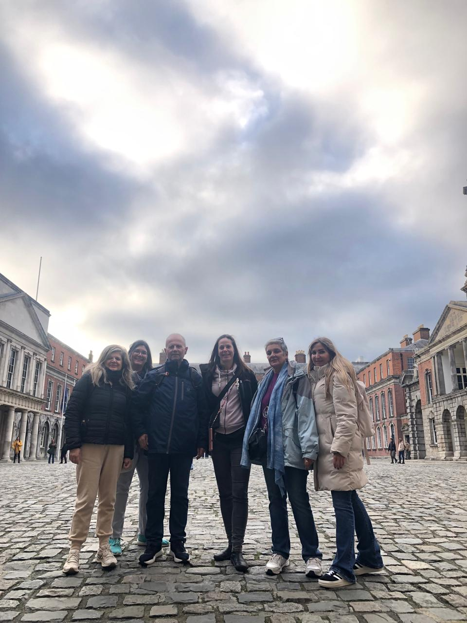

Ξεναγήθηκε στο ιστορικό κέντρο του Δουβλίνου, επισκέφτηκε το κτίριο του Ευρωπαϊκού Κοινοβουλίου και το διάσημο κολέγιο Trinity. Γνώρισε τον ιρλανδικό πολιτισμό, την τέχνη και την κουλτούρα του τόπου, επισκεπτόμενη το Αρχαιολογικό Μουσείο, την Εθνική Βιβλιοθήκη και Πινακοθήκη, την Chester Beatty Library και τη Hugh Lane Gallery ενώ συμμετείχε σε μαθήματα εκμάθησης ιρλανδικών χορών, που διοργάνωσε ο φορέας. Επίσης, ήρθε σε επαφή με την φύση της Ιρλανδίας καθώς επισκέφθηκε το ψαροχώρι Howth ενώ στα πλαίσια των πολιτιστικών δραστηριοτήτων του σεμιναρίου ξεναγήθηκε στα ερείπια των καθολικών εκκλησιών και στις λίμνες της περιοχής Glendalough και στο μουσείο τέχνης στο αρχοντικό Russborough.

